Sjekkliste for bryllupskalender

Sjekklisten nedenfor er utformet med den (ideelle) timeplanen på tolv måneder. Hvis du har tenkt å planlegge bryllupet ditt på kortere tid, begynner du bare på begynnelsen av listen og prøver å ta igjen så fort som mulig. Bruk boksene til venstre for elementet for å merke av for oppgavene etter hvert som du fullfører dem.

# 9 til 12 måneder før bryllupsdagen:

Arrangere en samling for dere med foreldre.

Fastslå budsjettet og hvordan utgiftene skal fordeles.

Diskutere størrelse, stil, sted og omfang for bryllupet.

Velge dato og klokkeslett for bryllupet. (Den faktiske datoen vil variere avhengig av stedets tilgjengelighet.)

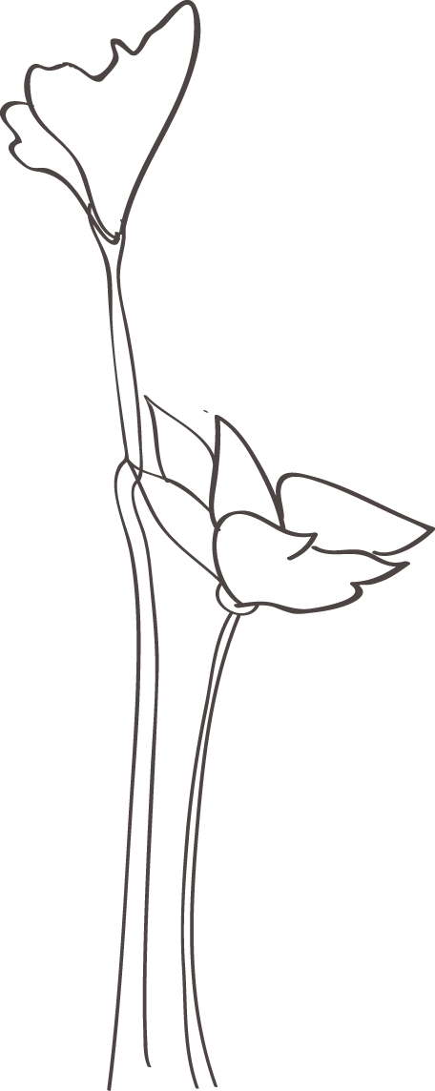

Lage en mappe for oppbevaring og organisering av ideer, regneark, oppskrifter, brosjyrer og så videre.

Besøke og reservere steder for bryllupet og mottagelsen.

Treffe prest/byfogd.

Starte sammensetting av gjestelisten for å estimere tilnærmet antall personer. Vurder budsjettet når du tenker på "må invitere" og "kjekt å invitere".

Begynne innkjøp av brudekjole.

# 6 til 9 måneder før:

Velge deltakere til bryllupsfølget.

Registrere deg på bryllupsgavelister i butikker.

Leie fotograf og videofotograf.

Bestille profesjonelt fotografoppdrag, spesielt hvis du planlegger å inkludere et profesjonelt bilde i invitasjonskortet.

Bestille cateringselskap.

Bestille blomsterforhandler.

Ordne med musikk som skal spilles ved seremonien og mottakelsen.  
(Oppgavene kan omfatte bestilling av band eller solomusiker, leie av DJ, velge ut viktig musikk og så videre.)

Reservere hotellrom for utenbysgjester. (Be om grupperabatter.)

Sende ut invitasjonskort (inkludert informasjon om innkvartering og kart hvis det er mulig.)

Se på gifteringer.

|  |  |  |
| --- | --- | --- |
| Plukke ut og bestille bryllupskjole, og sørge for at det er god tid til levering og endringer.  Kjøpe kjoler til brudepiker. |  | Planlegge avtale for utforming og smaking på bryllupskake.  Begynne planlegging av bryllupsreisen. |

# 4 til 6 måneder før:

|  |  |  |
| --- | --- | --- |
| Gjøre ferdig gjestelisten.  Bestille invitasjoner (25 ekstra) og andre bryllupskort (for eksempel bordkort og takkekort).  Planlegge frisør og sminking på bryllupsdagen. Spør stylisten om hvor lenge på forhånd de tar imot bestillinger for bryllup, og om de er villige til å arbeide på arrangementsstedet for bryllupet. |  | Gjøre ferdig alle planene for bryllupsreisen. Hvis dere skal reise utenlands, må dere ordne med visum, pass og vaksiner.  Bestille transport til bryllupsdagen (vogn, limousin og så videre).  Planlegge prøvemiddagen. |

# 2 til 4 måneder før:

|  |  |  |
| --- | --- | --- |
| Skaffe prøvingsattest for vielse. Ta med alle nødvendige dokumenter.  Bestille smokinger til brudgom og forlover.  Møte med cateringselskap for å gå gjennom menyer, vinvalg og så videre.  Bestille bryllupskaken. |  | Bestille gifteringene.  Bekrefte vielsesseremoni og mottakelsesmusikk.  Bestille hotellrom for bryllupsnatten.  Hvis du skal skrive dine egne løfter, må du begynne å skrive dem nå. |

# 4 til 8 uker før:

|  |  |  |
| --- | --- | --- |
| Sende bryllupsinvitasjonene 8 uker før vielsesdatoen.  Gjennomkjøring av frisyre og sminke (inkludert slør hvis det skal brukes). |  | Bekrefte alle transportplaner. |

# 2 til 4 uker før:

|  |  |  |
| --- | --- | --- |
| Arbeide med bordplasseringene for mottakelsen.  Gjøre ferdig forberedelsene for utenbysdeltakere og -gjester.  Bekrefte detaljene med fotograf, blomsterforhandler og andre leverandører.  Gjennomføre en siste prøving av brudekjolen og kjolene til brudepikene.  Skrive tale til prøvemiddagen.  Kjøpe gaver til bryllupsdeltakerne. |  | Lage en liste over alle bryllupsleverandørene og -følget med kontaktinformasjon. Ta med deg denne listen overalt (i tilfelle noe skjer).  Gi informasjon om detaljene for prøvemiddagen til dem som skal delta på prøven og prøvemiddagen.  Finne ut hvor brud, brudgom og deltakere skal kle seg om til seremonien. |

# 1 uke før:

|  |  |  |
| --- | --- | --- |
| Legge eventuelle honorarer som skal betales på bryllupsdagen, i konvolutter for enkel distribusjon.  Gi cateringselskapet det endelige deltakerantallet.  Finne en pålitelig person til å ta med viktige ting (kakekniv, glass til å skåle med og så videre) til mottakelsen. |  | Finne en person til å være ansvarlig for problemer som oppstår i siste øyeblikk.  Gå gjennom de siste detaljene med alle i bryllupsfølget.  Få utført de siste skjønnhetsbehandlingene (manikyr, ansiktsbehandling, massasje, voksing, utforming av øyenbryn og så videre) |

# Dagen før bryllupet:

|  |  |  |
| --- | --- | --- |
| Samle sammen følgende:  Noe gammelt Symboliserer kontinuitet med familie og arv  Noe nytt Symboliserer optimisme og håp for det nye livet som venter  Noe lånt En ting fra en lykkelig gift venn eller et familiemedlem  Noe blått Symboliserer kjærlighet og troskap |  | Bekrefte arrangementene for bryllupsreisen.  Pakke for bryllupsreisen.  Bruke dagen til å slappe av med familie og venner.  Delta på prøven og prøvemiddagen. Gi gaver til deltakerne.  Gi ringer og avgifter til prest/byforgd til forloveren.  Prøve å slappe litt av. |

# Bryllupsdagen:



Poste bryllupsannonseringene.

Slappe av og være rolig.

Huske å spise litt.

Beregne minst to timer til påkledning.

KOSE DEG MED DENNE ÉN-GANG-I-LIVET-OPPLEVELSEN!